Torkova prostočasna aktivnost: Origami pomlad

- Potrebuješ list papirja v obliki kvadrata. Velikost je poljubna. Zgibaš ga po spodnjih navodilih. V kolikor je list bel, boš naredil/a zvonček. Če je barven pa tulipan.
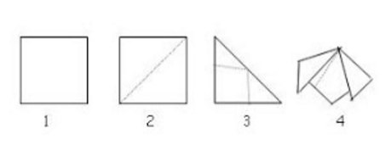
- Vzemi list papirja formata A4 ali A3. Na ta list boš naredil/a travnik. Na travniku narediš stebla in liste. Lahko barvaš ali lepiš.
Za bolj spretne prstke pa predlagam izdelavo rožic po spodnjem postopku. Uživajte ob izdelavi.
https://www.youtube.com/watch?v=KdUTr48SiiI

